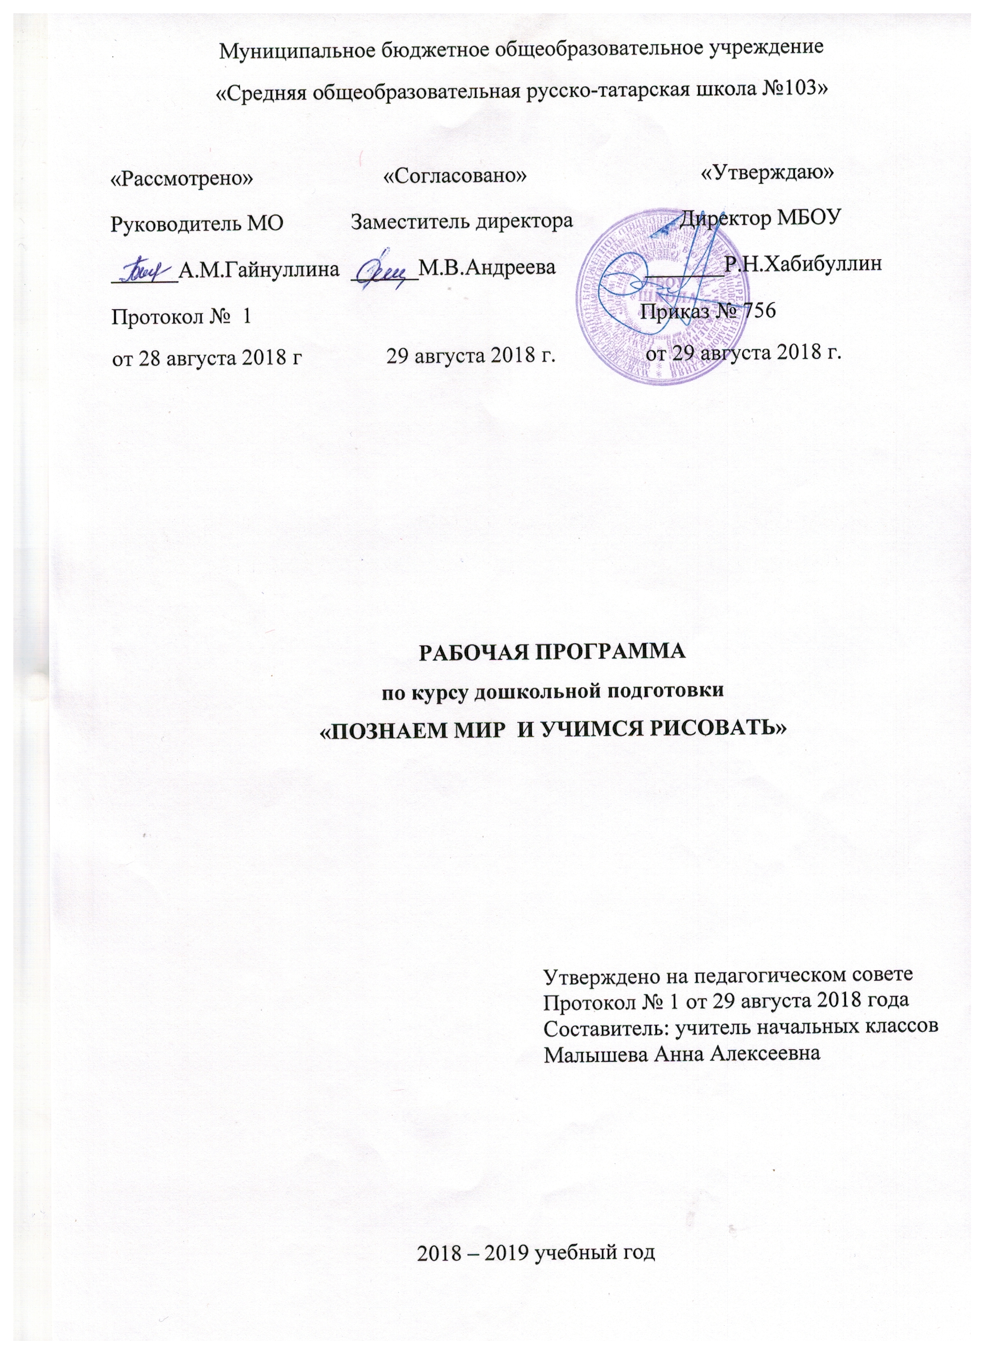
ПОЯСНИТЕЛЬНАЯ ЗАПИСКА
Рабочая программа составлена на основе программы подготовки детей 6-7 лет к школьному обучению «Предшкольная пора» под редакцией Н.Ф.Виноградовой.
Цели:
социальная цель — обеспечение возможности единого старта шестилетних первоклассников;
педагогическая цель — развитие личности ребенка старшего дошкольного возраста, формирование его готовности к систематическому обучению.
Задачи:
- организация процесса обучения, воспитания и развития детей на этапе предшкольного образования с учетом потребностей и возможностей детей этого возраста;
- отбор содержания образования детей на ступени предшкольного образования, которое обеспечит сохранение самоценности этого периода развития, отказ от дублирования содержания обучения в первом классе школы;
- укрепление и развитие эмоционально-положительного отношения ребенка к школе, желания учиться;
- формирование социальных черт личности будущего школьника, необходимых для благополучной адаптации к школе.

Программа обучения и развития детей шестого года жизни «Познаем мир и учимся рисовать» построена на основе следующих принципов:
- реальный учет особенностей и ценностей дошкольного периода развития, актуальность для ребенка чувственных впечатлений, знаний, умений и др.; личностная ориентированность процесса обучения и воспитания;
- учет потребностей данного возраста, опора на игровую деятельность — ведущую для этого периода развития;
- сохранение и развитие индивидуальности каждого ребенка;
- обеспечение необходимого уровня сформированности психических и социальных качеств ребенка, основных видов деятельности, готовности к взаимодействию с окружающим миром;
- обеспечение поступательности в развитии ребенка, его готовности к обучению в школе, к принятию новой деятельности; создание условий для единого старта детей в первом классе, обеспечение педагогической помощи детям с отставанием в развитии;
- развитие эрудиции и индивидуальной культуры восприятия и деятельности ребенка, его ознакомление с доступными областями культуры (искусство, литература, история и др.).
Раздел «Познаем мир и учимся рисовать» направлен на расширение знаний об окружающем предметном мире, природной и социальной среде. Развивается познавательный интерес будущего первоклассника, его умение использовать полученные знания в конкретной деятельности, усваиваются правила поведения в природе и обществе. Особое внимание уделяется развитию умений управлять своими эмоциями, контролировать и оценивать свою деятельность и поведение, соотносить их результаты с эталонами.
Работа по программе «Познаем мир и учимся рисовать» обеспечивает общее психическое развитие детей, развитие тех интеллектуальных качеств, творческих способностей и свойств личности, при которых происходит формирование у детей предпосылок к учебной деятельности и качеств, необходимых для адаптации к школьному обучению, а также успешному обучению в дальнейшем.
Содержание программы
Знать свое полное имя и некоторые его производные формы (например, Дмитрий, Дима, Митя), отчество, пол, день рождения, адрес, № телефона. Узнавать свой дом среди других. Знать свои роли в семейном коллективе (сын, брат, внук и др.) и роли других членов семьи (мама, дочь, бабушка, дедушка и др.). Различать некоторые особенности пола и возраста (мальчик/девочка, взрослый/ребенок, молодой/старый).
Определять и кратко объяснять значение каждого органа чувств для восприятия окружающего мира («глаза нужны, чтобы видеть...», «уши нужны, чтобы слышать различные звуки...», «запахи мы чувствуем с помощью носа, а вкус — с помощью языка»).
Объединять предметы в группы по разным признакам (форме, величине, материалу и др.). Находить предмет по простому плану-описанию. Замечать изменения (в реальной ситуации и в игре) пространственных отношений предметов (отвечать на вопрос «что изменилось?»).
Наблюдать и называть явления природы и деятельность людей, характерные для данного времени года (например, листопад, похолодание, замерзание водоемов, оттепель, распускание листвы и др.). Знать названия и последовательность времен года, называть основные признаки сезона. На основе наблюдений соотносить природные явления, погоду с сезонами (град, снег, иней, гололед и др.).
Наблюдать различные живые объекты природы (растения, животных). Показывать части растения (стебель, корень, лист, цветок). Сравнивать и различать деревья хвойные и лиственные.
В ближайшем окружении наблюдать различные виды транспорта (машина, автобус, троллейбус, трамвай). Проявлять внимательность и осторожность на улицах и во дворах, знать некоторые знаки дорожного движения (пешеходный переход, «зебра», остановка транспорта), сигналы светофора. Уметь вести себя в транспорте (не кричать, держать за руку взрослого, спокойно сидеть и т. д.).
Наблюдать трудовую деятельность взрослых, знать названия некоторых профессий людей и соответствующих этим профессиям трудовых действий
Использовать сенсорные впечатления для передачи формы, величины, цвета предметов и объектов, их расположения в пространстве.
Анализировать предметы и их графические изображения по форме, пропорциям, частям. Сравнивать объекты, предметы по цветовой гамме. Использовать цвет для передачи настроения в рисунке, аппликации. Ориентироваться в пространстве листа. Для воспроизведения образца выделять пространственные отношения между элементами изображения.
Развитие графической деятельности детей, включающей рисование, копирование образцов (букв, цифр, геометрических фигур и др.), способствует формированию ряда умений, которые можно объединить в несколько блоков:
- пространственная ориентировка,
- умение анализировать форму предмета и изображения,
- развитие воображения,
- освоение ряда специфических средств художественной выразительности.
К концу обучения дети должны знать и уметь:
- знать дату своего рождения, свое отчество, домашний адрес, номер телефона, имена и отчества родителей;
- изображать различные предметы, используя бумагу разной фактуры и усвоенные способы вырезания и обрывания;
- иметь представление о различных объектах, домашних и диких животных, птицах;- знать разные виды изобразительного искусства: живопись, графика, скульптура, - делать элементарные выводы и умозаключения.
Рабочая программа рассчитана на 28 занятий, занятия проводятся один раз в неделю, продолжительность одного занятия 25 минут.
Для реализации программного содержания используются следующие пособия:
- Виноградова Н.Ф. Рассказы-загадки о природе: книга для детей 6 лет. -М.: Вентана-Граф, 2016 .-144 с. с ил.
- Салмина Н.Г., Глебова А.О. Учимся рисовать. Клетки, точки и штрихи. –М.:Вентана-Граф, 2017.

Тематическое планирование по курсу «Познаем мир и учимся рисовать»
№ | Название темы | Характеристика деятельности | Планируемые результаты | Дата
 |  |  |  | по плану | по факту
1 | Давайте познакомимся | Игра « Назовите своё имя».  Игра «Кого я запомнил». Влияние нажима на карандаш, на цветовое решение | Знать: свой домашний адрес, Ф.И.О родителей | 29.09
2 | Я и моё имя | Беседа «Зачем человеку имя»  Дидактическая игра «Все, кого зовут…» | Уметь назвать свои Ф.И.О, имена друзей, родственников | 06.10
3 | Твой день рождения | Игры – забавы (шуточные соревнования). Упражнения дорисовки элементарных геом.фигур (круг, треугольник, квадрат). Дорисовка образца | Знать дату рождения свою и родителей | 13.10
4 | Я и моя семья | Беседа «Расскажи о своей семье». Дидактическая игра «Кто кому кем приходится» | Уметь рассказать о своей семье, о профессиях родителей | 20.10
5 | Осень | Загадки – рассказы о природе Рассматривание осенних листьев. Рисование осенних листьев, их закрашивание | Знать об изменении природы осенью | 27.10
6 | Мой дом, мой адрес | Беседа «Что такое адрес?», «Зачем он нужен?», «Почему нужно знать свой адрес?» Вырезание деталей, продумывание композиции, выполнение узора | Уметь назвать свой домашний адрес и телефон | 03.11
7 | Мы едем в автобусе | Ролевая игра «В автобусе».  Дидактическая игра «Узнай дорожный знак». Упражнения в рисовании круга, треугольника, квадрата, составление из них собственного узора | Знать правила поведения в транспорте. Уметь называть дорожные знаки | 10.11
8 | Кто как готовится к зиме | Словесная дидактическая игра «Когда это бывает?»  Загадки о животных | Знать сезонные изменения в природе, изменения в жизни животных | 17.11
9 | Какие бывают вещи | Дидактическая игра «Узнай по описанию».  «Учимся думать. Что это такое» | Знать о свойствах различных веществ, описывать внешний вид предмета | 24.11
10 | Труд взрослых | Беседа «Труд людей»  Дидактическая игра «Я люблю трудиться». Выполнение упражнений по образцу; закрашивание различных геом.фигур (круг, квадрат, треугольник) | Знать предметы, облегчающие труд людей на производстве | 01.12
11 | Дорога из дома в детский сад,  школу, цирк, театр | Обсуждение проблемных ситуаций. Ролевая игра «Едем из театра» | Знать правила поведения в общественном месте, соблюдать ПДД | 08.12
12 | Секреты веществ | Беседа: «Какие бывают вещества». «Чудесные превращения». Размягчение пластилина, деление на части стеком, изготовление деталей, соединение их | Знать: происходящие с веществом изменения (кратко) | 15.12
13 | Ждём гостей | Беседа «Как можно сделать весёлыми и интересными занятия с друзьями» | Знать: как организовать интересное занятие. Уметь дружить | 22.12
14 | Наши помощники | Игры – упражнения «расскажи, что видишь, что слышишь», «достань предметы» | Знать: органы чувств – главное в жизнедеятельности человека; знать правила их охраны | 12.01
15 | Земля - наш общий дом | Ролевая игра «Игра – наш общий дом». Рассматривание иллюстраций деревьев, их строение, форма, цветовые характеристики, вырезание из бумаги | Знать: о том, на Земле много стран, живут люди разных рас и национальностей; уметь уважать всех людей | 19.01
16 | Природа вокруг нас | Рассказы – загадки о зимних явлениях природы. Вырезание деталей по шаблону, соединение их в единое целое | Знать: об изменениях, происходящих с природой | 26.01
17 | Кто где зимует | Беседа с иллюстрированным материалом «Кто как зиму проводит». Чтение и обсуждение сказок о животных зимой | Уметь замечать красоту природы и отражать её в рассказах, рисунках | 02.02
18 | Что умеют наши руки | Беседа «Что умеют наши руки», «Чему они могут научиться»? | Уметь: выполнять элементарную работу и трудиться | 09.02
19 | Что мы умеем рисовать? | Изучить интересы и возможности детей в рисовании. Изготовление деталей по шаблону, соединение деталей в указанном порядке | Уметь изготавливать детали по шаблону, соединять их в указанном порядке | 16.02
20 | Мой портрет | Учить передавать в рисунке основные детали своей внешности. Беседа «Художник и его картина» Композиционное решение | Уметь выделять отличительные черты внешности (цвет волос, глаз, стрижка) | 23.02
21 | Осеннее дерево | Закрепить умение вырезать детали из бумаги, сложенной вдвое; составлять композицию, работать совместно с другими детьми (в коллективе) | Знать об изменениях природы осенью | 02.03
22 | Весна | Беседа «Жизнь весной».  Дидактическая игра «Я люблю весну». Разминание пластилина, изготовление деталей зверушек из пластилина соответствующего цвета, соединение деталей (примазывание) | Знать: сезонные изменения в природе, о труде людей весной | 09.03
23 | Опасные ситуации | Беседа «Как избежать опасных ситуаций в жизни».  Дидактическая игра  «Незнакомые люди» | Знать опасные жизненные ситуации, уметь изготовлять заготовки и выполнять коллективную работу | 16.03
24 | Рябина | Развитие навыка лепки фигуры из составных частей; формирование умения работать стеком. Игр.упражение «Какое небо было на прошлой неделе?» | Уметь изготавливать фигуры с использованием засушенных ягод рябины, рябиновых веток, иллюстраций | 23.03
25 | Природа и здоровье | Беседа о том, что жизнь человека на Земле во многом зависит от окружающей среды: чистый воздух, лес, почва – всё сказывается на здоровье человека. Рассматривание иллюстраций с изображением животных, выделение особенностей строения | Знать: о взаимоотношениях человека с окружающей средой. Уметь передать в работе особенности строения животного | 06.04
26 | Лето | Беседа «солнце, воздух и вода – наши лучшие друзья!»  Рисунок «Скоро лето» | Знать правила закаливания, правила поведения на водоёмах, в общественных местах | 13.04
27 | Учимся красиво раскрашивать карандашами | Ознакомить с приемами закрашивания карандашом: тушевкой, штриховкой. Рассказ «Резьба по дереву». Дид.игра «На лугу расцвели красивые цветы» | Уметь закрашивать карандашом, передавать округлости при раскраске круглой формы | 20.04
28 | Наш вернисаж | Учить радоваться успехам своим и других людей, формировать правильную самооценку, умение видеть красивое вокруг себя. Рассматривание работ, обсуждение | Уметь видеть красивое в своей и чужой работе, видеть красоту вокруг себя | 27.04

